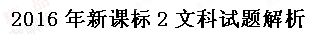
一、 选择题：本大题共12小题。每小题5分，在每个小题给出的四个选项中，只有一项是符合要求的。
1. 已知集合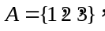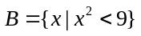，则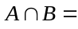
（A）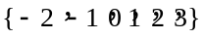 （B）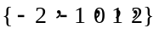 （C）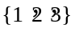 （D）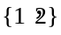
【答案】D
【解析】由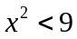得，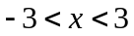，所以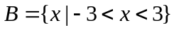，所以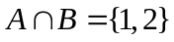，故选D.
2. 设复数z满足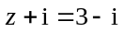，则 =
（A）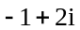 （B）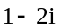 （C）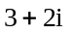 （D）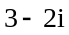
【答案】C
【解析】由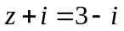得，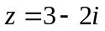，故选C.
3. 函数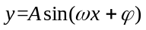 的部分图像如图所示，则
（A）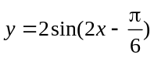
（B）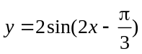
（C）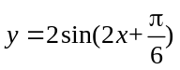
（D）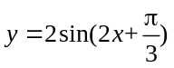
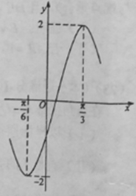
【答案】A
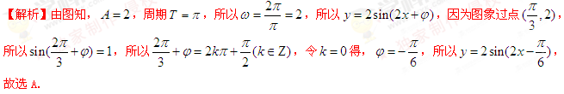
4. 体积为8的正方体的顶点都在同一球面上，则该球面的表面积为
（A）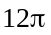 （B）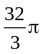 （C）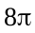 （D）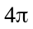
【答案】A
【解析】因为正方体的体积为8，所以正方体的体对角线长为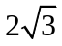，所以正方体的外接球的半径为，所以球面的表面积为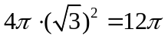，故选A.
5. 设F为抛物线C：y²=4x的焦点，曲线y=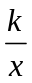（k>0）与C交于点P，PF⊥x轴，则k=
（A） （B）1 （C）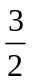 （D）2
【答案】D
【解析】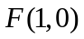，又因为曲线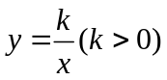与交于点，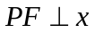轴，所以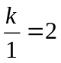，所以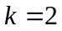，选D.
6. 圆x²+y²−2x−8y+13=0的圆心到直线ax+y−1=0的距离为1，则a=
（A）−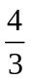 （B）−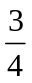 （C）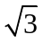 （D）2
【答案】A
【解析】圆心为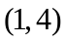，半径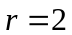，所以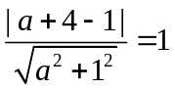，解得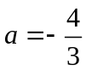，故选A.
7. 如图是由圆柱与圆锥组合而成的几何体的三视图，则该几何体的表面积为
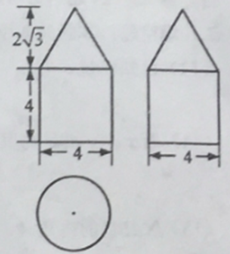
（A）20π （B）24π （C）28π （D）32π
【答案】C
【解析】因为原几何体由同底面一个圆柱和一个圆锥构成，所以其表面积为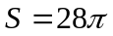，故选C.
8. 某路口人行横道的信号灯为红灯和绿灯交替出现，红灯持续时间为40秒.若一名行人来到该路口遇到红灯 ，则至少需要等待15秒才出现绿灯的概率为
（A）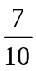 （B） （C） （D）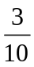
【答案】B
【解析】至少需要等待15秒才出现绿灯的概率为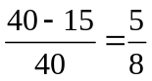，故选B.
9. 中国古代有计算多项式值得秦九韶算法，右图是实现该算法的程序框图．执行该程序框图，若输入的a为2，2，5，则输出的s=
（A）7
（B）12
（C）17
（D）34
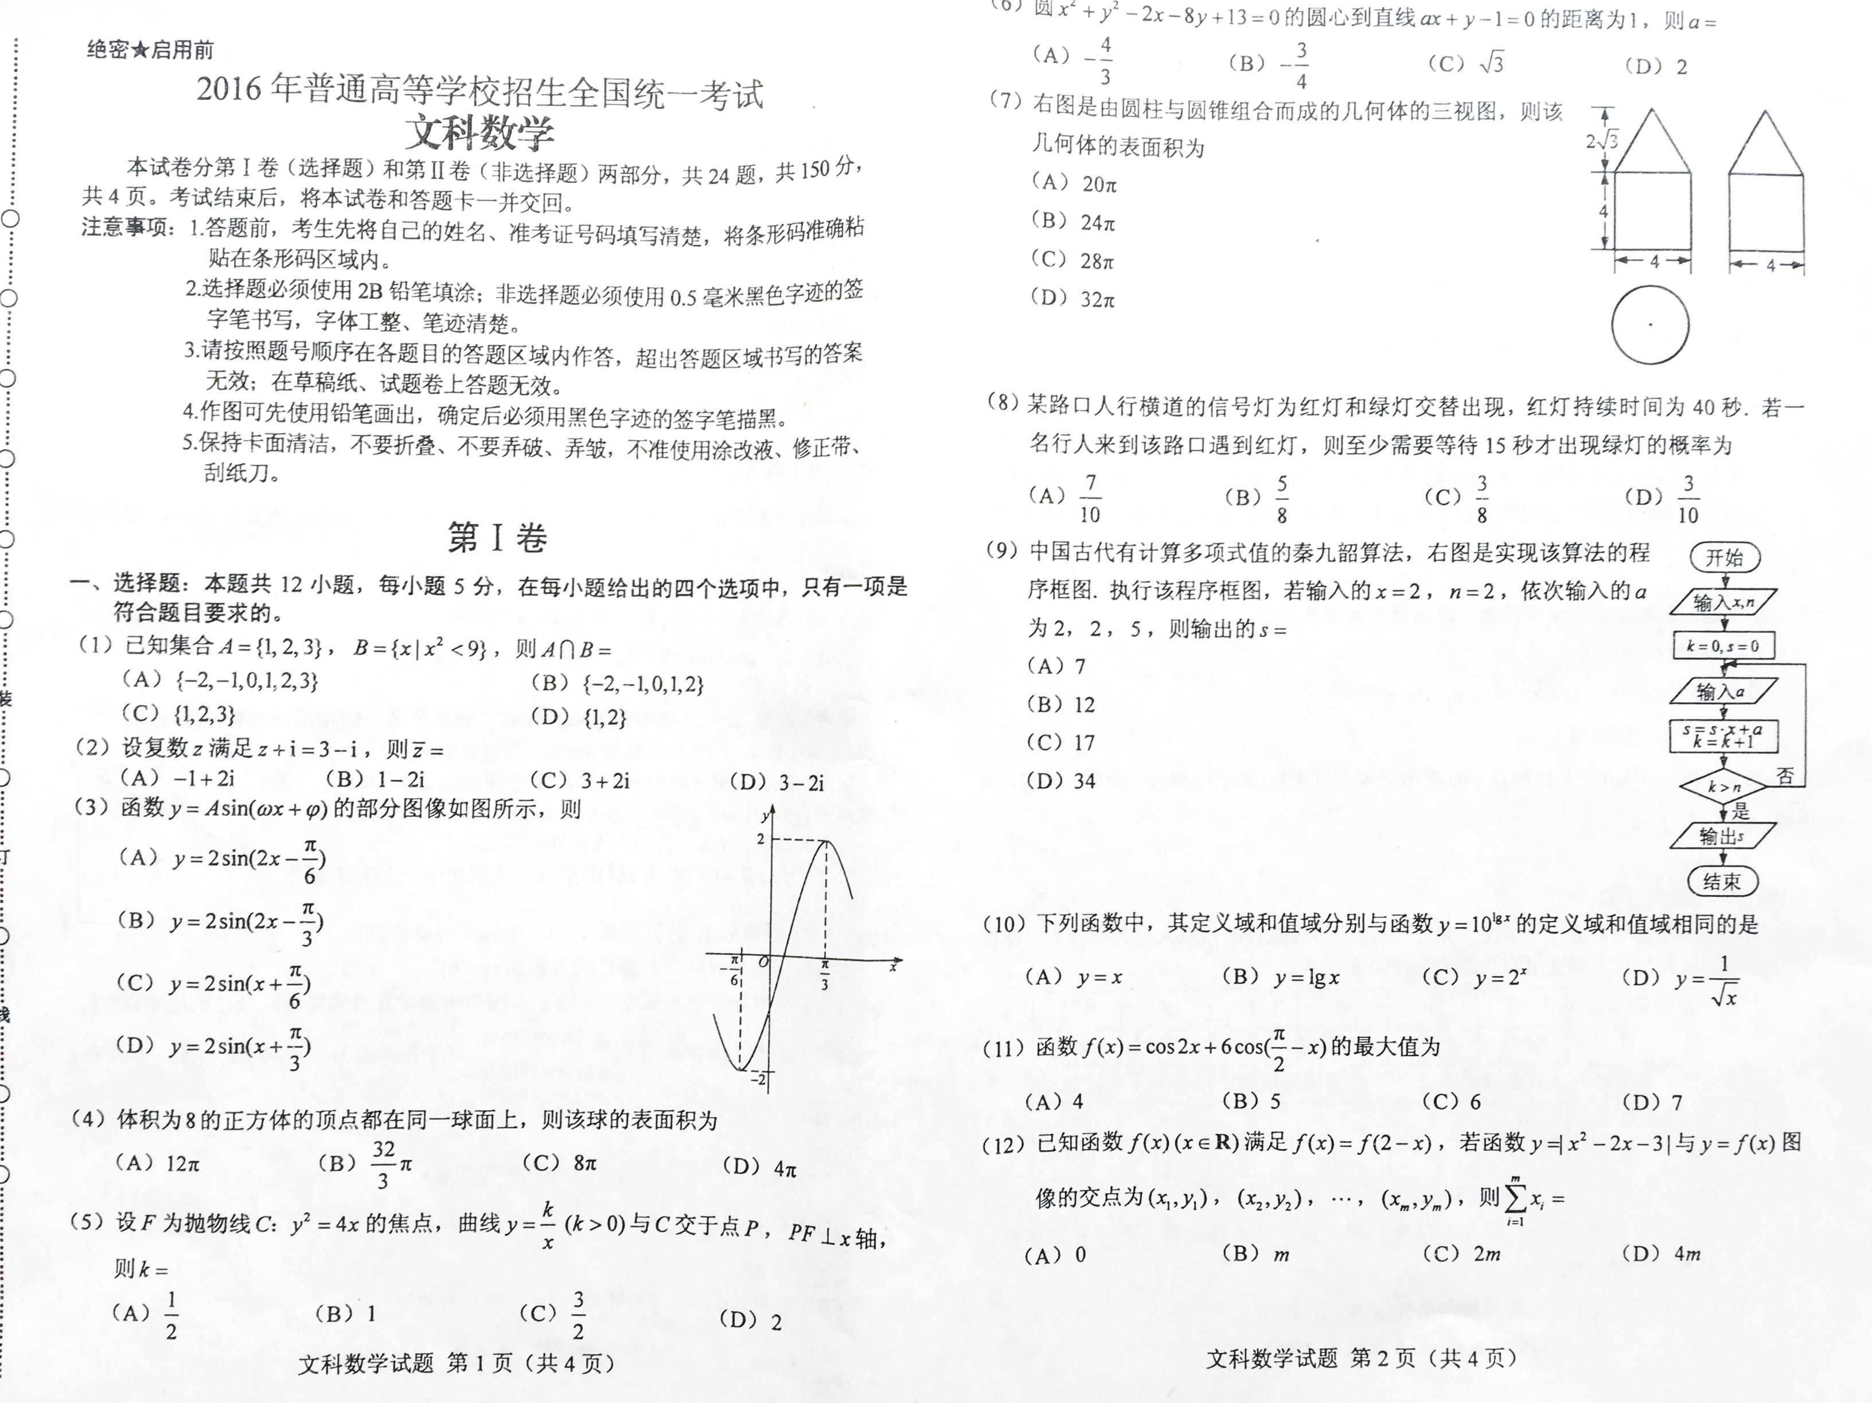
【答案】C
【解析】第一次运算，a=2，s=2，n=2，k=1，不满足k>n;
第二次运算，a=2，s=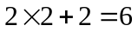，k=2，不满足k>n;
第三次运算，a=5，s=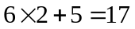，k=3，满足k>n，
输出s=17，故选C．
10. 下列函数中，其定义域和值域分别与函数y=10^{lgx}的定义域和值域相同的是
（A）y=x （B）y=lgx （C）y=2^{x} （D）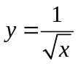
【答案】D
【解析】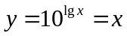，定义域与值域均为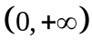，只有D满足，故选D．
11. 函数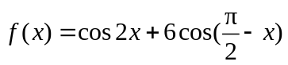的最大值为
（A）4 （B）5 （C）6 （D）7
【答案】B
【解析】因为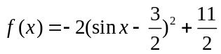，而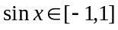，所以当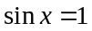时，取最大值5，选B.
12. 已知函数f(x)（x∈R）满足f(x)=f(2-x)，若函数 y=|x²-2x-3| 与 y=f(x) 图像的交点为（x₁,y₁），(x₂,y₂)，…，（x_{m},y_{m}），则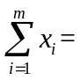
(A)0 (B)m (C) 2m (D) 4m
【答案】B
【解析】因为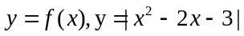都关于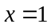对称，所以它们交点也关于对称，当为偶数时，其和为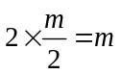，当为奇数时，其和为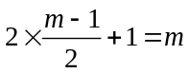，因此选B.
二．填空题：共4小题，每小题5分.
13. 已知向量a=(m,4)，b=(3,-2)，且a∥b，则m=___________.
【答案】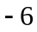
【解析】因为a∥b，所以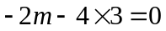，解得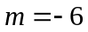．
14. 若x，y满足约束条件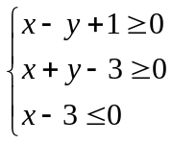 ，则z=x-2y的最小值为__________.
【答案】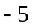
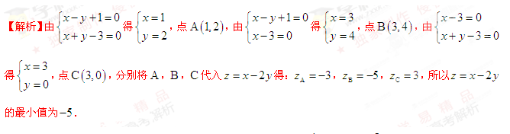 15. △ABC的内角A，B，C的对边分别为a，b，c，若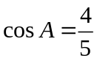，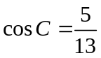，a=1，则b=____________.
【答案】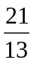
【解析】因为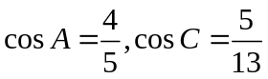，且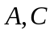为三角形内角，所以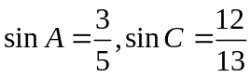，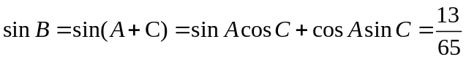，又因为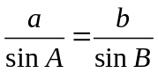，所以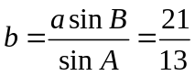.
16. 有三张卡片，分别写有1和2，1和3，2和3. 甲，乙，丙三人各取走一张卡片，甲看了乙的卡片后说：“我与乙的卡片上相同的数字不是2”，乙看了丙的卡片后说：“我与丙的卡片上相同的数字不是1”，丙说：“我的卡片上的数字之和不是5”，则甲的卡片上的数字是________________.
【答案】和
【解析】由题意分析可知甲的卡片上数字为1和3，乙的卡片上数字为2和3，丙卡片上数字为1和2.
三、解答题：解答应写出文字说明，证明过程或演算步骤．
17．(本小题满分12分)
等差数列{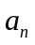}中，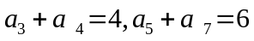
（I）求{}的通项公式；
(II)设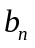=[]，求数列{}的前10项和，其中[x]表示不超过x的最大整数，如[0.9]=0,[2.6]=2
【试题分析】（I）先设的首项和公差，再利用已知条件可得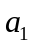和，进而可得的通项公式；（II）根据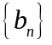的通项公式的特点，采用分组求和法，即可得数列的前项和．
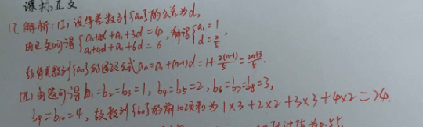
18． (本小题满分12分)
某险种的基本保费为a（单位：元），继续购买该险种的投保人称为续保人，续保人本年度的保费与其上年度出险次数的关联如下：
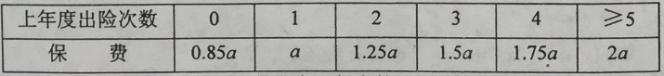
随机调查了该险种的200名续保人在一年内的出险情况，得到如下统计表：
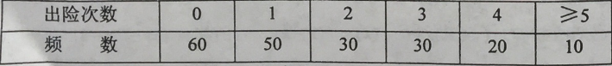
（I）记A为事件：“一续保人本年度的保费不高于基本保费”。求P(A)的估计值；
(II)记B为事件：“一续保人本年度的保费高于基本保费但不高于基本保费的160％”.求P(B)的估计值；
（III）求续保人本年度的平均保费估计值.
【试题分析】（I）由已知可得续保人本年度的保费不高于基本保费的频数，进而可得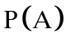的估计值；（II）由已知可得续保人本年度的保费高于基本保费但不高于基本保费的160％的频数，进而可得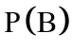的估计值；（III）计算出险次数的频率，进而可得续保人本年度的平均保费估计值．
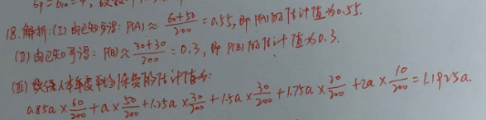
19．（本小题满分12分）
如图，菱形ABCD的对角线AC与BD交于点O，点E、F分别在AD，CD上，AE=CF，EF交BD于点H，将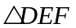沿EF折到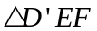的位置.
（I）证明：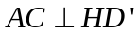；
(II)若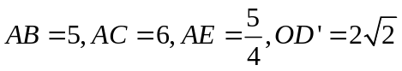,求五棱锥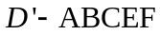体积.
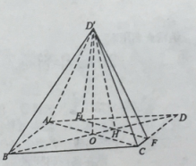
【试题分析】（I）先证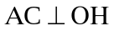，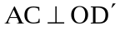，再证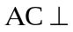平面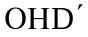，即可证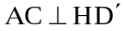；（II）先证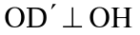，进而可证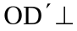平面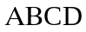，再计算菱形和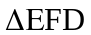的面积，进而可得五棱锥的体积．
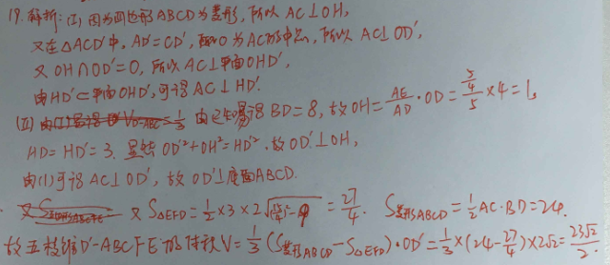
20．（本小题满分12分）
已知函数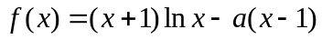.
（I）当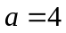时，求曲线在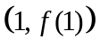处的切线方程；
(II)若当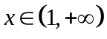时，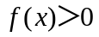，求的取值范围.
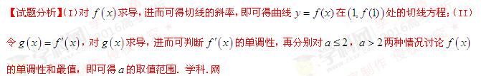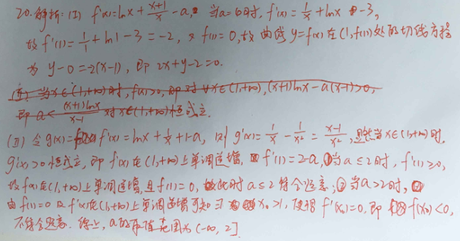
21．（本小题满分12分）
已知A是椭圆E：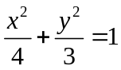的左顶点，斜率为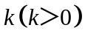的直线交E与A，M两点，点N在E上，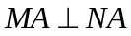.
（I）当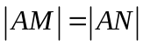时，求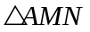的面积
(II) 当时，证明：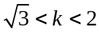.
【试题分析】（I）设点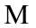的坐标，由已知条件可得点的坐标，进而可得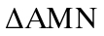的面积．
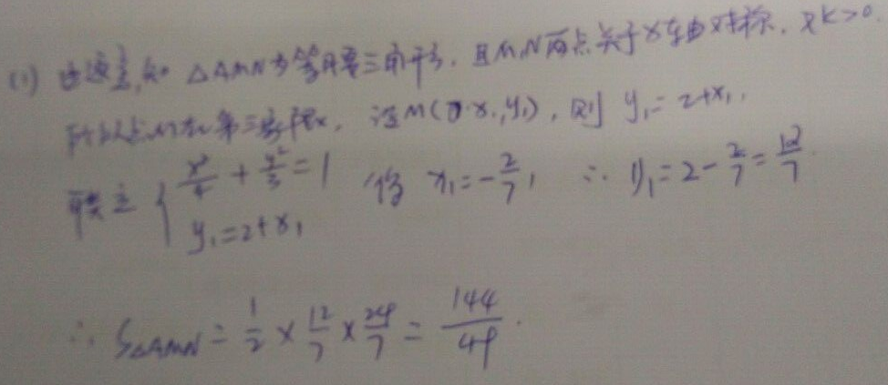
请考生在第22~24题中任选一题作答，如果多做，则按所做的第一题计分.
22．（本小题满分10分）选修4-1：几何证明选讲
如图，在正方形ABCD中，E，G分别在边DA，DC上（不与端点重合），且DE=DG，过D点作DF⊥CE，垂足为F.
（Ⅰ）证明：B，C，G，F四点共圆；
（Ⅱ）若AB=1，E为DA的中点，求四边形BCGF的面积.
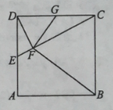
【试题分析】（I）先证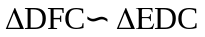，再证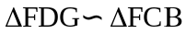，进而可证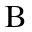，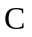，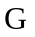，四点共圆；（II）先证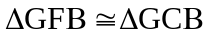，再计算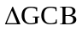的面积，进而可得四边形BCGF的面积．
解析：（I）在正方形中，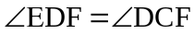，所以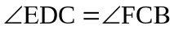
因为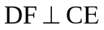，所以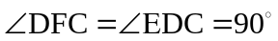，所以
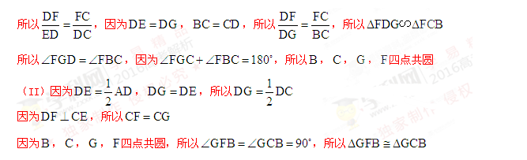
所以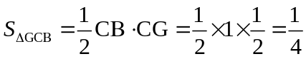
所以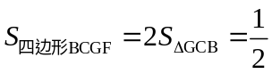
23．（本小题满分10分）选修4-4：坐标系与参数方程
在直角坐标系xOy中，圆C的方程为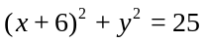.
（Ⅰ）以坐标原点为极点，x轴的正半轴为极轴建立极坐标系，求C的极坐标方程；
（Ⅱ）直线l的参数方程是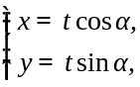（t为参数），l与C交于A，B两点，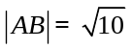,求l的斜率.
【试题分析】（I）利用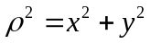，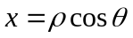可得C的极坐标方程；（II）先将直线的参数方程化为普通方程，再利用弦长公式可得的斜率．
解析：（I）由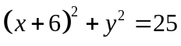得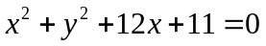
，
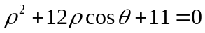
故的极坐标方程为
（II）由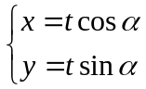（为参数）得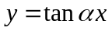，即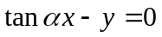
圆心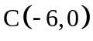，半径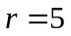
圆心到直线的距离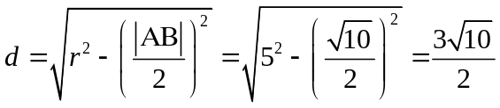
即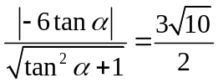，解得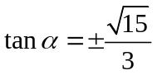，所以的斜率为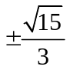．
24．（本小题满分10分）选修4-5：不等式选讲
已知函数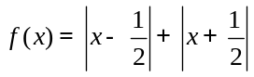，M为不等式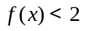的解集.
（Ⅰ）求M；
（Ⅱ）证明：当a，b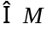时，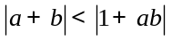.
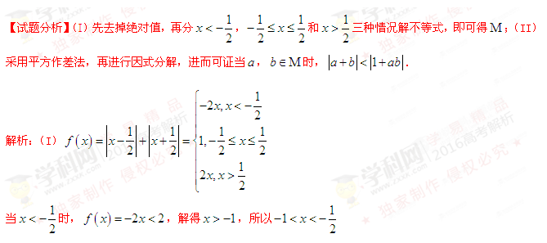当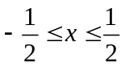时，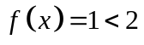，所以
当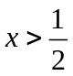时，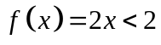，解得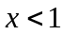，所以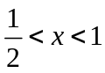
所以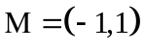
（II）
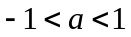，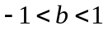
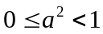，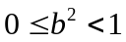
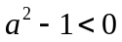，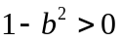
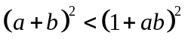
即

